REQUERIMENTO Nº __/2025
AUTORIA DO VEREADOR: RUBEM SEVERINO JOSÉ FILHO – CABO RUBEM - PSB

EMENTA: REQUER QUE SEJA REALIZADO O REPARO DO BURACO NO INÍCIO DA PONTE DO MANGUINHOS, POR MEIO DA OPERAÇÃO TAPA-BURACO, NO BAIRRO DO MANGUINHOS EM BAYEUX.

Exmo. Sr. Presidente,

Requeiro, na forma do disposto no art. 116, combinado com o art. 119, inciso IV, do Regimento Interno, depois de ouvido o Plenário que seja direcionado expediente ao Ilmo. Jefferson Luiz Dantas da Silva que está como Secretário Municipal de Infraestrutura, o presente pedido de reparo do buraco existente no início da Ponte do Manguinhos, localizada no bairro do Manguinhos, por meio do Programa “Tapa-Buraco”.

Justificativa

A presente solicitação se faz necessária tendo em vista que o buraco existente no início da Ponte do Manguinhos vem ocasionando riscos e transtornos aos motoristas, ciclistas e pedestres que utilizam diariamente a via.

O local possui grande fluxo de veículos, por se tratar de uma via de ligação importante do bairro, o que aumenta a urgência do reparo para evitar acidentes e garantir melhores condições de tráfego e segurança para todos.

Dessa forma, solicitamos que a Secretaria de Infraestrutura inclua o referido ponto na programação do programa “Tapa Buracos”, de forma a garantir uma intervenção rápida e eficaz.
Diante do exposto, conto com a aprovação dos nobres pares para que esta solicitação seja atendida com a urgência que o caso requer. Sem mais para o momento reitero votos de cordialidade e respeito.

Sala das Sessões, 24 de novembro de 2025.

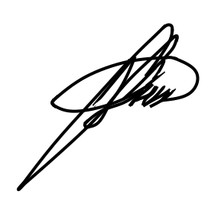

Cabo Rubem
Vereador - PSB

